ПРЕДМЕТ | Тема УРОКА | Работа на уроке | Выполнение ДЗ (отправить на проверку учителю)
5 класс  Русский язык | Типы склонения имён существительных (повторение изученного в начальной школе) | Подключение в ZOOM в 10:00  Записать таблицу в тетрадь, выучить  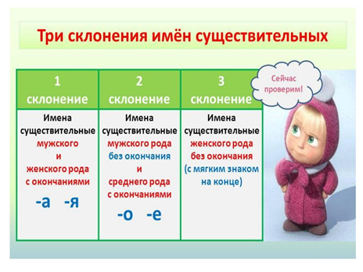 | Задание: определите падеж и склонение имен существительных: Образец: О пингвине (П.п.) – 2 скл..  Без копейки ( ) - __скл., под раскраской ( ) - __скл., по кругу ( ) - __скл., для хозяйки ( ) - __скл., перед дверью ( ) - __скл., к брату ( ) - __скл., на западе ( ) - __скл., с другом ( ) - __скл., у бабушки ( ) - __скл., к морю ( ) - __скл., о доме ( ) - __скл., в театре ( ) - __скл., по телефону ( ) - __скл., у доски ( ) - __скл., в портфеле ( ) - __скл., о книге ( ) - __скл., на столе ( ) - __скл., в море ( ) - __скл., о родителях ( ) - __скл., с мамой ( ) - __скл., в поход ( ) - __скл., увидел картину ( ) - ___скл.
5 класс  История |  | п.27, изучить материал | стр.134 " Проверьте себя" письменно ответить на вопросы
5 класс  Родной язык | Меткое слово русской речи: крылатые слова, пословицы, поговорки. | П. 8 (ссылка на учебник для тех, у кого его нет http://school4nmsk.narod.ru/ANEW325/5_klass.pdf)  Упр. 61, 63, 64 -устно | Упр . 67 (письменно). Объясните смысл пословиц. В случае затруднений можно использовать словари русских пословиц и поговорок.  1. Худой мир лучше доброй брани. 2. Нашла коса на камень. 3. Ржа в железе, а неправда в человеке не утаится.  4. Огонь без дыма, а человек без ошибки не бывает. 5. Нет  дыма без огня. 6. Нет худа без добра. 7. Цыплят по осени  считают. 8. Одной рукой и узла не завяжешь.
5 класс  математика | Контроль по теме «Доли и дроби» | Выполнить контрольную работу (текст смотри в группе) | Повторить правила сложения и вычитания, сравнения дробей)
22.12.2022

